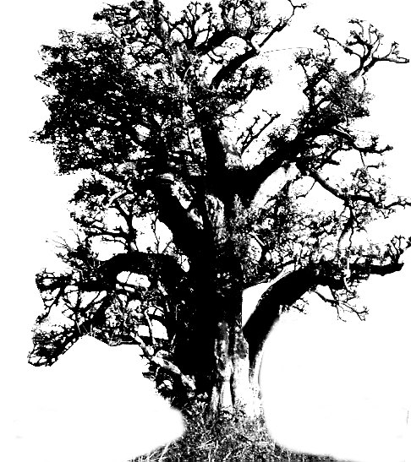
Senegalhilfe-Verein e.V.

Hauptstraße 93 , 67705 Trippstadt - Telefon 06306 - 2917 - Telefax 06306 – 2632

Im November 2006

Liebe Freundinnen, liebe Freunde.

Wieder neigt sich ein Jahr dem Ende entgegen. Viele von uns schauen zurück und denken an manches, was sie erfreut, beschäftigt oder auch belastet hat. So geht es auch mir, wenn ich an unsere Arbeit in und für Senegal denke. Ich bin sehr dankbar, dass wir angesichts zunehmender Herausforderungen und mancher Schwierigkeiten letzten Endes Erfahrungen machen, die ermutigend und positiv sind.
Meistens berichte ich ja über die Geschehnisse in den größeren Projekten, in den Behindertenzentren, der Marmeladefabrik, dem Landwirtschaftlichen Ausbildungszentrum oder über neue Projekte wie zum Beispiel den Bau des Kindergartens in Ndianda. Heute möchte ich Ihren Blick auf unsere Kleinprojekte richten, die sich aus den Erfahrungen in den größeren Projekten ergeben haben. Von Anfang an standen wir vor der Frage: Was wird aus den behinderten jungen Menschen, die in unseren Werkstätten eine Lehre als Schneider, Schuhmacher, Schlosser oder Buchbinder abgeschlossen haben. Nur wenige haben die Chance, aus eigener Kraft in ihrem Beruf tätig zu werden. Manchen gelingt es, hier und dort Gelegenheitsarbeiten zu übernehmen. Eine richtige Existenz können sie damit aber nicht aufbauen. Deshalb wurde es uns wichtig, ein Existenzgründungsprogramm zu entwickeln. Längst sind es nicht nur junge Handwerker, die durch dieses Programm gefördert werden. Es gehören dazu auch andere junge Behinderte, die wir in unseren Einrichtungen kennen gelernt haben und für geeignet halten, nach entsprechender Schulung ein Kleinhandels- oder Serviceprojekt zu übernehmen.
Wenn wir heute durch die Städte und Dörfer fahren, begegnen wir ihnen. Da ist der ehemalige Schneiderlehrling aus Mbour. Er ist in sein Heimatdorf zurück gekehrt. Wir haben ihm eine kleine Werkstatt gebaut, mit zwei Nähmaschinen und allem, was man für den Anfang braucht, ausgestattet. Er lacht, weil er Erfolg hat, auf eigenen Füßen steht und darüber hinaus nun selbst drei oder vier Lehrlinge ausbildet. Oder ich denke an die beiden behinderten Frauen in Thiès, denen wir ein Schreibbüro mit Computer und Kopiergerät eingerichtet haben. In Tivaouane gibt es inzwischen ein Transportunternehmen mit Pferden und Kaleschen. Besonders erfolgreich gestaltet sich die Fischräucherei in Joal, die 6-10 Leute beschäftigt und bereits über die Grenzen von Senegal hinaus Räucherfisch exportiert. Kleinprojekte, aber Projekte der Hoffnung für ein eigenständig geführtes Leben. Und wenn es Schwierigkeiten gibt, versuchen unsere Mitarbeiter zu helfen und Engpässe zu überwinden. Zur' Zeit läuft noch ein Existenzgründungsprojekt, das Ende des nächsten Jahres abgeschlossen sein wird. Über 50 Kleinprojekte dieser Art werden dann verwirklicht sein. Im Monat September fand ein besonderes Ereignis statt. Der Präsident der Republik Senegal kam zum Staatsbesuch in die Bundesrepublik. Für mich war es eine besondere Freude, dass wir zu einem Abendessen, das Bundespräsident und seine Frau zu Ehren des Gastes aus Senegal gaben, in das Schloss Bellevue eingeladen wurden. Es war ein festlicher Abend mit interessanten Begegnungen und Gesprächen. Vor allem habe ich mich darüber gefreut, dass durch diese Einladung auch die Arbeit des Senegalhilfe-Vereins gewürdigt wurde. In einer Audienz, zu der ich am folgenden Tag von Präsident Wade eingeladen wurde, konnte ich im persönlichen Gespräch einige wichtige Probleme ansprechen und die Zusage erhalten, dass der Präsident für das Behindertenzentrum in Mbour einen kleinen Bus zur Verfügung stellen wird.
Und nun bitte ich Sie, den Blick auf das Jahr 2007 zu richten. Am Samstaq, 21. April 2007 findet um 17 Uhr im Gemeindezentrum Alte Eintracht in Kaiserslautern die nächste Veranstaltung des Senegalhilfe-Vereins statt. Ich möchte damit die Feier meines Geburtstages, der dieses Mal ein runder ist, verbinden. Bitte merken Sie sich diesen Termin vor und haben Sie Verständnis für meinen Wunsch, mit Ihnen dieses Fest zu feiern. Sie wissen ja: Senegal und mein Leben gehören zusammen. Eine offizielle Einladung werden Sie mit dem nächsten Rundbrief Ende Februar 2007 erhalten.
Ich wünsche Ihnen und allen, die zu Ihnen gehören, eine frohe und gesegnete Advents- und Weihnachtszeit und ein gutes neues Jahr. In der Hoffnung, dass Sie auch weiterhin unserer Arbeit verbunden bleiben, grüße ich Sie sehr herzlich.
Ihre

Konto des Senegalhilfe-Vereins e. V. Nr. 922 229 Kreissparkasse Kaiserslautern BLZ 540 502 20

Information zur Senegalhilfe-Stiftung
. Das Stiftungs-kapital beträgt im November 2006 rund 472.000,00 Euro
Konto der Senegalhilfe-Stiftung Nr. 222 77 Kreissparkasse Kaiserslautern BLZ 540 502 20.

